APP GRÁFICA EN NETBEANS
1.- Creamos el proyecto:
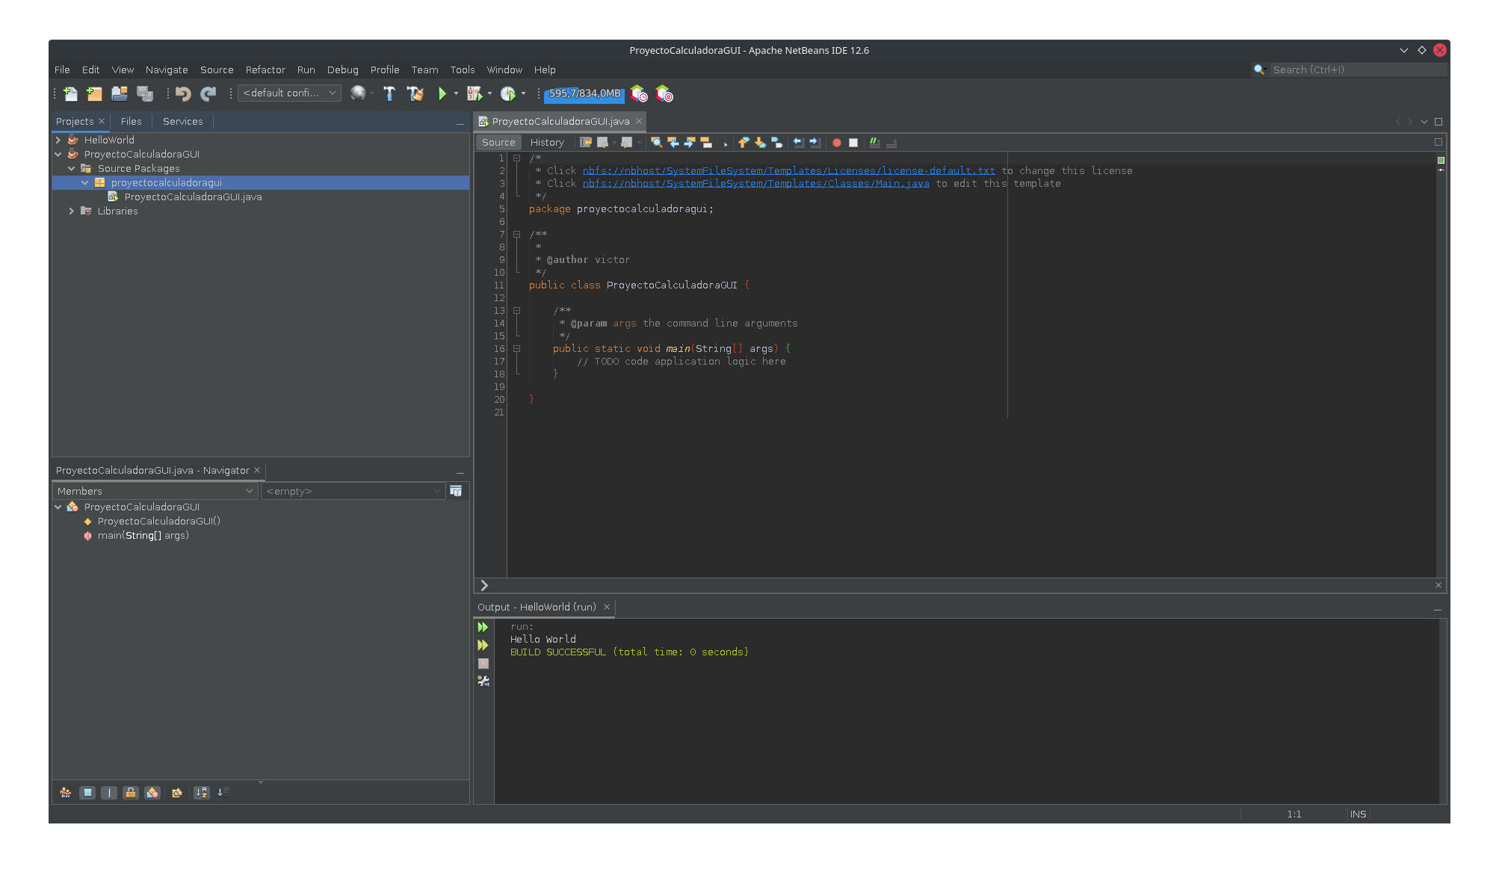
2.- Creamos el Jframe:
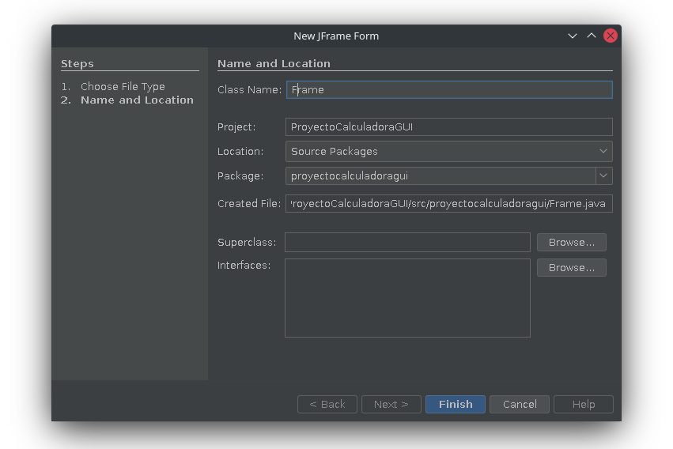
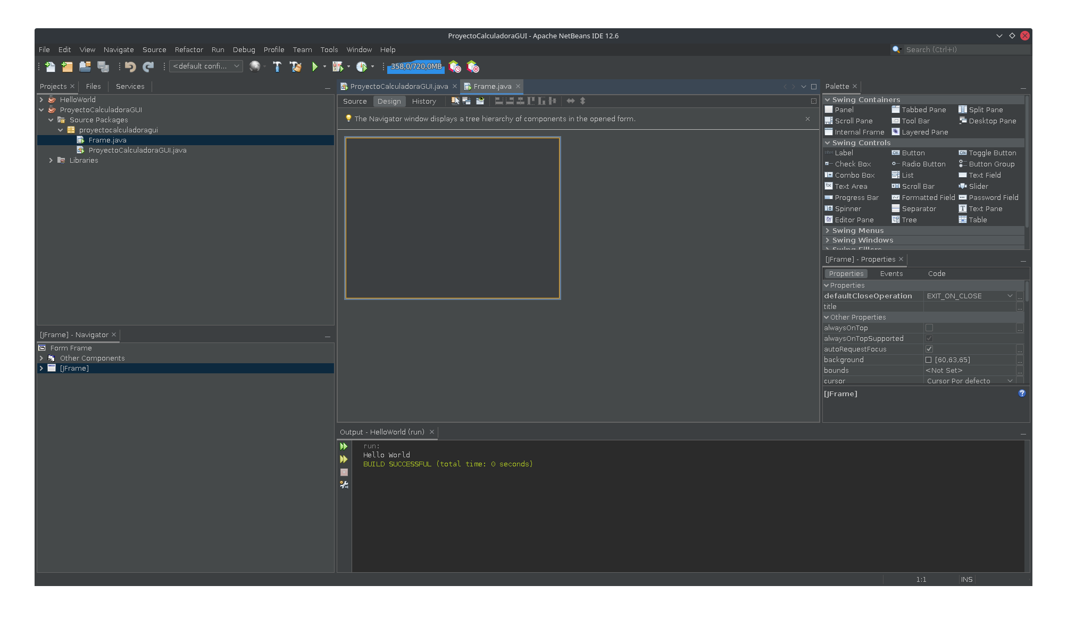Nos saldrá esta pantalla

3.- El diseño de la interfaz queda de la siguiente forma:
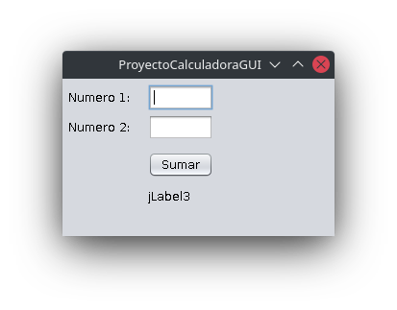

4.- Lógica del programa.
Nombre de las variables:
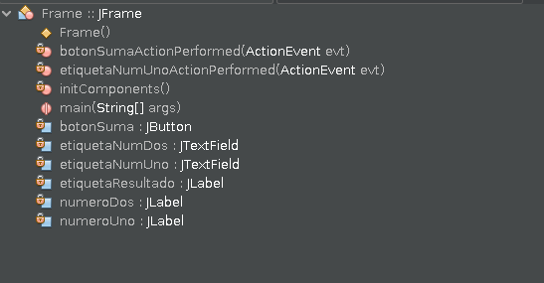

Código del botón:
private void botonSumaActionPerformed(java.awt.event.ActionEvent evt) {
// Convertir los textos de los JTextEdit en números.
double numUno = (Double.parseDouble(etiquetaNumUno.getText()));
double numDos = (Double.parseDouble(etiquetaNumDos.getText()));
// Realizar la suma
double resultadoSuma = numUno + numDos;
// Indicar el resultado en la etiqueta
etiquetaResultado.setText("El resultado es " + resultadoSuma);
}

Resultado:
